Mandelbrot set lygiagretus vykdymas

Mandelbrot‘o aibė yra sudaroma panaudojant kompleksinius skaičius ir funkcijas. Iš aibės yra sugeneruojamas paveikslėlis, kurio raiška priklauso nuo funkcijos iteracijų skaičiaus. Paveikslėlį galima priartinti neribotą kiekį kartų.

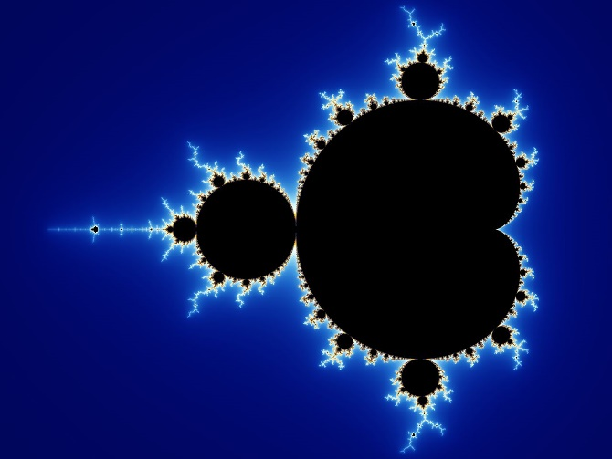

Mandelbrot‘o aibei apskaičiuoti reikia gana daug resursų, todėl parašiau algoritmą, kuris skaičiavimą paspartina panaudojant gijas.

Algoritmas sugeneruoja ir atvaizduoja aibę kaip priartintą paveikslėlį. Šiam atvaizdui panaudotos 8 gijos ir 100000 iteracijų.

**Algoritmo vykdymo laiko priklausomybė nuo iteracijų ir gijų skaičiaus**

Eksperimentui buvo panaudotas MIF cluster‘is su 12 gijų.

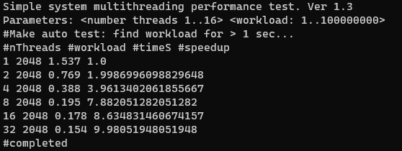Gijų spartinimo testo rezultatai:

Algoritmo plečiamumo ir spartinimo priklausomybė nuo generuojamo atvaizdo rezoliucijos:

Išvada:

Algoritmo yra labai gerai plečiamas ir lygiagretinamas. Matome, kad panaudojant 12 gijų, algoritmas darbą įvykdo 9 kartus greičiau nei naudojant 1 giją.